Stadsbrink (westzijde van busstation): fiets te gast | 
kenmerk: JSO_164_20

Burgemeester en Wethouders van de gemeente Wageningen,
Overwegingen ten aanzien van het besluit
In deze afbeelding staat met een rode ellips de plek aangegeven waar fietsen toegestaan wordt in de voetgangerszone. De fiets is daar te gast.
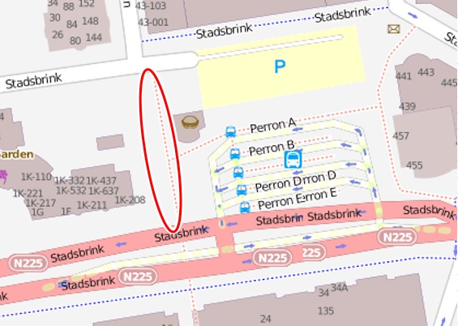
Bevoegdheid:
Artikel 18, eerste lid, onder d, van de Wegenverkeerswet 1994.
Grondslag:
Artikel 15 Wegenverkeerswet en artikel 12 BABW.
Krachtens artikel 15 lid 1 van de Wegenverkeerswet 1994 dient er een verkeersbesluit te worden genomen voor de plaatsing van de in artikel 12 van het Besluit administratieve bepalingen inzake het wegverkeer opgenomen verkeerstekens, evenals voor onderborden voor zover daardoor een gebod of verbod ontstaat of wordt gewijzigd.
Aanleiding en belangen:
Aanleiding:
De aanleiding is het verwijderen van de Lock&Go-fietsenklemmen en het plaatsen van vervangende fietsenrekken. Op termijn zullen er nog meer fietsenrekken geplaatst worden ten behoeve van de Rijnlijn. Tot nog toe is het fietsen verboden en er werd regelmatig hierop gecontroleerd. Toch bleven de meeste mensen daar fietsen. Met dit besluit wordt het fietsen toegestaan. Om het gewenste gedrag van fietsers duidelijk te maken wordt er een extra bord opgehangen, waarop staat: "voetgangerszone"en "fiets te gast". Omdat dit een bord is om de regel uit te leggen, is het niet opgenomen in onderstaand besluit.
Belangen:
Aan dit verkeersbesluit liggen de volgende belangen, als bedoeld in artikel 2 van de Wegenverkeerswet 1994, ten grondslag:
- het zoveel mogelijk waarborgen van de vrijheid van het verkeer;
- het bevorderen van een doelmatig of zuinig energiegebruik;
Politieadvies
In overeenstemming met artikel 24 van het Besluit administratieve bepalingen inzake het wegverkeer is er overleg geweest met de gemandateerde van de politie, eenheid Oost Nederland, district Gelderland-Midden. De politie heeft positief geadviseerd.

BESLUIT
Het college besluit tot het plaatsen van de verkeersborden:
Het onderbord met tekst: "fietsen toegestaan" onder het bord G07zb (voetgangerszone) op de Stadsbrink aan weerszijden van de rode ellips op de afbeelding boven aan;
Het bord G07 en G07zb (voetpad en voetgangerszone) aan weerszijden van het gebied waar fietsen toegestaan wordt;

Wageningen 20-05-2020
Burgemeester en wethouders van Wageningen
Namens deze
ing. J.S. Overvest
Beleidsmedewerker verkeer en vervoer

Mededelingen
Bezwaarmogelijkheid
Bent u het niet met dit besluit eens? Dan willen wij u vragen om eerst telefonisch contact met ons op te nemen via 0317 - 49 29 11. We kunnen met u samen het besluit dan doornemen en uw eventuele vragen en opmerkingen bespreken. Wilt u na dit gesprek toch bezwaar maken? Zorg dan dat u binnen 6 weken na de publicatiedatum in de Staatscourant een bezwaarschrift ingediend heeft t.a.v. burgemeester en wethouders van de gemeente Wageningen. Daarmee voorkomt u dat we uw bezwaarschrift niet meer in behandeling kunnen nemen, omdat het te laat binnen is.
Het bezwaarschrift dient te zijn ondertekend en tenminste te bevatten: uw naam en adres, de dagtekening, een omschrijving van het besluit waartegen uw bezwaar is gericht en de gronden van uw bezwaar. Wanneer u zich laat vertegenwoordigen of gebruik maakt van een gemachtigde, verzoeken wij u tevens te vermelden de naam en het adres van deze persoon. Wanneer voor het indienen van een gemachtigde die niet advocaat is, gebruik wordt gemaakt, verdient het aanbeveling de machtiging direct bij te sluiten. Het bezwaarschrift kunt u ook digitaal indienen, met behulp van uw DigiD, op https://www.wageningen.nl/Bestuur/Beleid_en_regelgeving/Bezwaarschrift_indienen.
Voorlopige voorziening
Dit besluit geldt ook tijdens de bezwaarprocedure. Als u wilt dat het besluit niet meteen ingaat, kunt u om een voorlopige voorziening vragen bij de rechtbank. Dat is een voorlopige beslissing om een bepaalde handeling uit te stellen of juist door te laten gaan. Dit kan alleen als u al een bezwaarschrift heeft ingediend. Een voorlopige voorziening vraagt u aan bij de voorzieningenrechter van de Rechtbank Gelderland, afdeling Bestuursrecht, o.v.v. voorlopige voorzieningen, Postbus 9030, 6800 EM Arnhem. U kunt het verzoek om voorlopige voorziening ook digitaal indienen, met behulp van uw DigiD, via https://loket.rechtspraak.nl/Burgers/Digitaal%20procederen/33. Meer informatie vindt u op deze site.
Kosten
Aan het indienen van een voorlopige voorziening zijn kosten (griffierecht) verbonden. Deze kunt u vinden op: https://www.rechtspraak.nl/Uw-Situatie/Onderwerpen/Kosten-rechtszaak/Griffierecht/Paginas/Griffierecht-bestuursrecht.aspx

